**TRƯỜNG ĐẠI HỌC THỦY LỢI**

        KHOA CÔNG NGHỆ THÔNG TIN



**ĐỀ TÀI: XÂY DỰNG WEBSITE BÁN MỸ PHẨM ONLINE**

**Lớp: 60PM1**

**Nhóm sinh viên thực hiện:**

Phạm Thị Hoàng Châu

Bùi Hiền Trang

Lê Thị Thuỳ Dương

***Lời nói đầu***

Trong những năm gần đây, cùng với sự phát triển của xã hội và nền kinh tế thị trường thì các công nghệ tiên tiến cũng phát triển ngày càng mạnh mẽ và được ứng dụng ngày càng nhiều vào các lĩnh vực kinh tế, sản xuất cũng như đời sống thường nhật của con người. Nhờ đó, các công việc được thực hiện nhanh, chính xác và đạt kết quả cao hơn rất nhiều.

Khi xã hội ngày càng phát triển, mức sống của người dân được nâng cao, thu nhập kinh tế ngày càng được cải thiện thì chiếc điện thoại di động, laptop,... mà phổ biến nhất là điện thoại đã trở thành một vật dụng không thể thiếu đối với người dân hiện nay. Với cuộc sống ngày càng bận rộn thì việc muốn mua một sản phẩm mình ưa thích người tiêu dùng phải đến tận cửa hàng để chọn lựa vì thế sẽ mất khá nhiều thời gian và công sức, và giải pháp được đề ra là sử dụng các thiết bị điện tử thông minh để mua các mặt hàng. Qua tìm hiểu nhóm chúng em được biết việc ứng dụng bán hàng mỹ phẩm online sẽ giúp cho khách hàng giảm bớt được thời gian và công sức phải đến tận cửa hàng để mua. Muốn lựa chọn cho mình một sản phẩm phù hợp  thì khách hàng chỉ cần ngồi bên chiếc điện thoại, máy tính,… có nối mạng internet là có thể mua được sản phẩm mình cần.

Vì vậy nhóm chúng em quyết định chọn đề tài phân tích thiết kế hệ thống Website bán hàng online, cụ thể là “Xây dựng WebSite bán  mỹ phẩm online” để làm bài tập lớn cho môn học. Không chỉ với mặt hàng mỹ phẩm mà Website còn có thể ứng dụng cho các sản phẩm khác như sách, điện thoại, quần áo,…Phần mềm được xây dựng với định hướng giúp việc mua sản phẩm của khách hàng dễ dàng và nhanh gọn hơn, không mất thời gian và công sức.

**CHƯƠNG 1: YÊU CẦU ĐẶT RA VÀ YÊU CẦU CỦA HỆ THỐNG**

1. **Đặc tả yêu cầu**

1: Yêu cầu đưa ra

Thiết kế hệ thống bán hàng mỹ phẩm online

2: Các actor tương tác với hệ thống

* Khách hàng (Guest)
* Hội viên(Member)
* Nhân viên bán hàng (Seller)
* Nhân viên kho (Staff Store)
* Nhân viên quản lý (Staff Manager)

3: Xác định use-case

* Guest

-   Xem trang chủ

-   Xem thông tin sản phẩm (Mã sản phẩm,Tên sản phẩm,Mô tả,Hãng sản xuất,Công dụng, Hạn sử dụng)

-   Tìm kiếm sản phẩm

-   Đăng ký thành member

* Member

-   Có toàn quyền guest

-   Đăng nhập

-   Đổi mật khẩu

-   Đánh giá sản phẩm

- Thanh toán

* Thanh toán khi giao hàng
* Chuyển khoản ngân hàng
* Ví điện tử

-         Quản lý bình luận cá nhân

* đăng bình luận
* sửa bình luận cá nhân
* xóa bình luận cá nhân
* trả lời 1 bình luận khác
* report 1 bình luận khác

-   Quản lý giỏ hàng

* thêm sản phẩm vào giỏ hàng
* xóa sản phẩm trong giỏ hàng
* xem sản phẩm trong giỏ hàng

-   Quản lý thông tin cá nhân

* chỉnh sửa thông tin cá nhân
* sửa ảnh đại diện
* xem lịch sử mua hàng

* Staff Store

-   Quản lý sản phẩm

* Thêm danh sách sản phẩm
* Sửa thông tin sản phẩm
* Xóa thông tin sản phẩm
* Tra cứu thông tin sản phẩm
* Nhập/ Xuất kho
* Kiểm kê sản phẩm

* Seller

-   Quản lý đơn đặt hàng của khách hàng

-   Gửi thông tin nhân viên kho về sản phẩm khách hàng đặt

-   Xem đơn đặt hàng

-   Tạo hoá đơn gửi kèm khi giao hàng

-    Quản lý member

- Thống kê doanh thu

* Staff Manager
* quản lý chung:

+  Quản lý member

* xóa member
* cảnh cáo member
* xem lịch sử mua hàng của member

    +Có toàn quyền của seller ,staff store, quản lý seller, staff store

* thêm sửa xóa seller, staff store
* cảnh cáo seller, staff store

    +Quản lý thanh toán

* liên kết ngân hàng, thông tin thẻ thanh toán, ví điện tử
* liên kết vận chuyển

+  Xóa bất kỳ bình luận nào bị report

+  Tạo thông báo các chương trình toàn hệ thống

+  Xóa sản phẩm bị report

**CHƯƠNG 2: PHÂN TÍCH HỆ THỐNG**

1. **Người sử dụng hệ thống**

**-** Nhân viên quản lý (Staff Manager): người quản lý nhân viên thực hiện thêm, sửa, xóa thông tin của nhân viên. Cũng là người quản lý khách hàng(member), xem và xóa thông tin khách hàng thành viên. Gián tiếp quản lý sản phẩm

- Nhân viên kho (Staff Store): là người quản lý sản phẩm thực hiện thêm, sửa, xóa, kiểm kê và tra cứu thông tin sách trong kho.

- Nhân viên bán hàng (Seller): là người quản lý đơn đặt hàng bao gồm các công việc xem đơn đặt hàng và tạo hóa đơn gửi kèm cho khách hàng khi giao hàng, Gửi thông tin nhân viên kho về sản phẩm khách hàng đặt. Thống kê doanh thu

- Khách hàng (Guest): là người có thể xem một phần thông tin sản phẩm, đăng ký để trở thành khách hàng thành viên.

- Thành viên (Member): có thể đặt hàng, thay đổi thông tin tài khoản cá nhân, nạp thêm tiền vào tài khoản. Khách hàng thành viên sẽ hưởng ưu đãi khi mua sản phẩm

bằng số tiền đã nạp trong tài khoản.

1. **Hệ thống ngoài**

- Ngân hàng: Là bên hỗ trợ hình thức thanh toán qua mạng bằng hình thức chuyển khoản trực tiếp từ tài khoản ngân hàng để hỗ trợ cho việc thanh toán đơn hàng (giữa khách hàng với cửa hàng ). Chịu trách nhiệm đảm bảo an toàn và chính xác cho các giao dịch thanh toán trong hệ thống.

- Đơn vị vận chuyển: viettel post, VNpost, giao hàng nhanh, giao hàng tiết kiệm,...

1. **Biểu đồ usecase**
2. Sơ đồ use case tổng quan

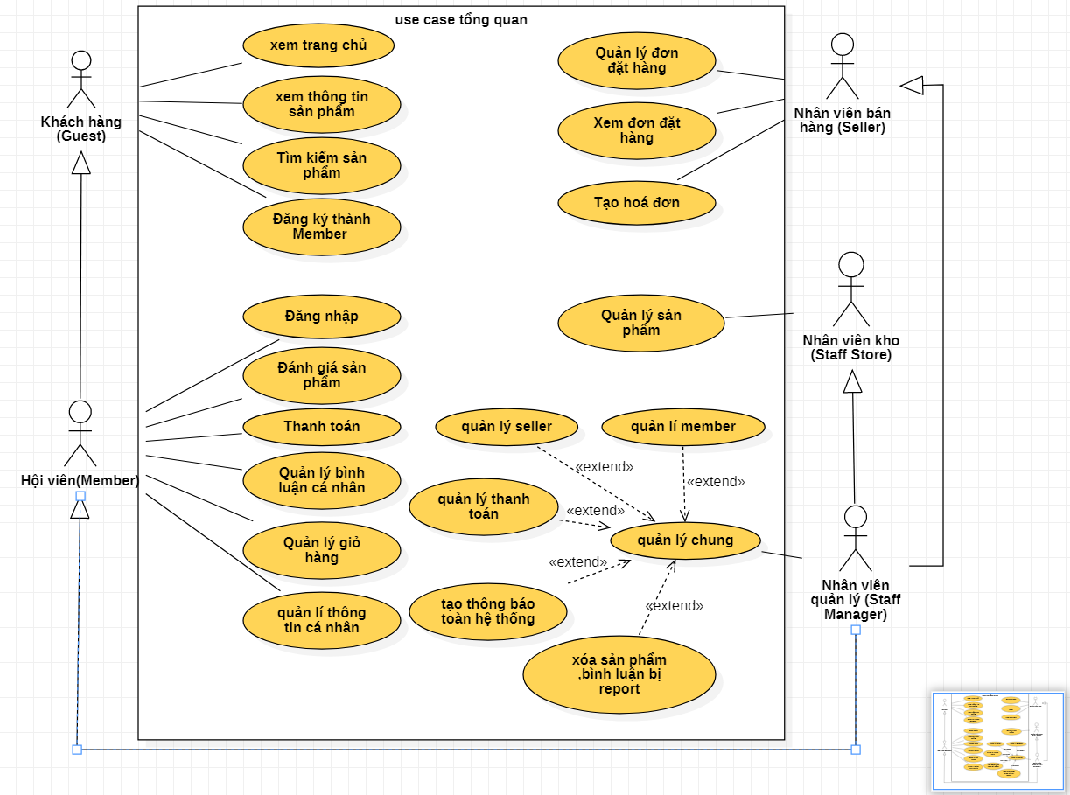

1. Use Case Guest

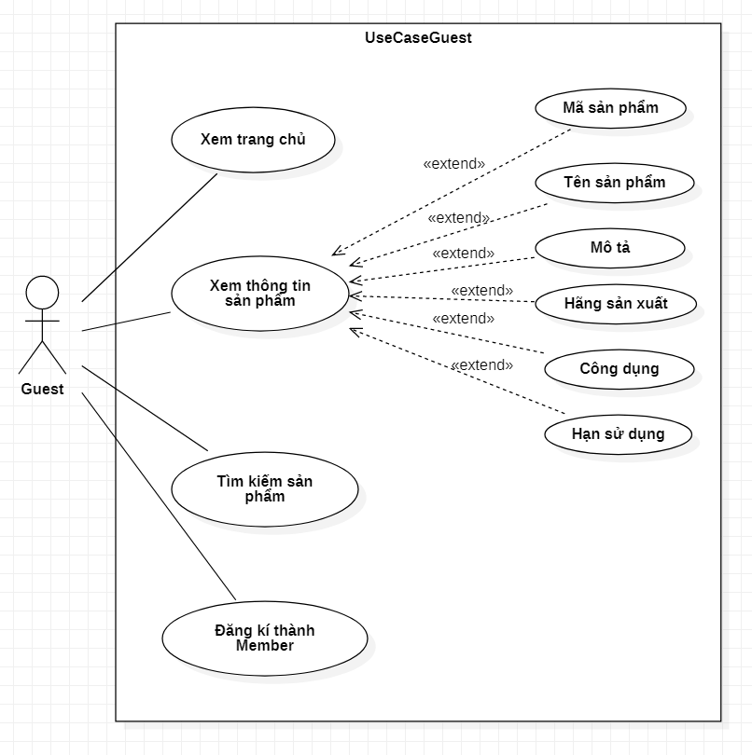

1. Use case member

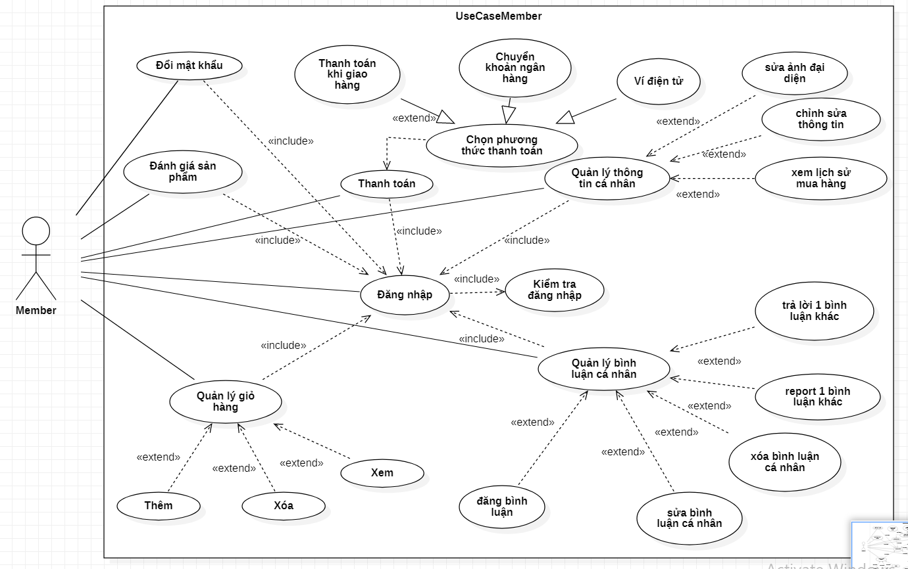

1. Use Case seller

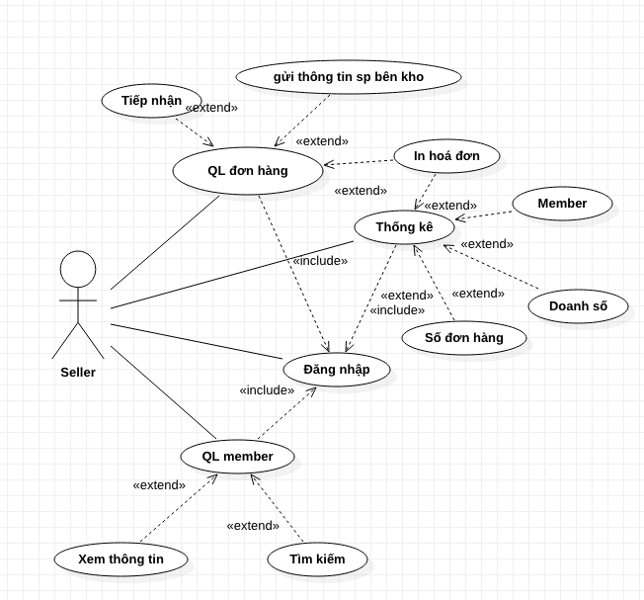

1. Use case staff store

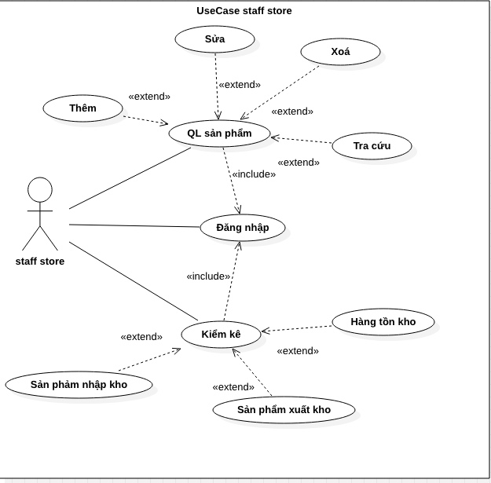

1. Use case Nhân viên quản lý (Staff Manager)

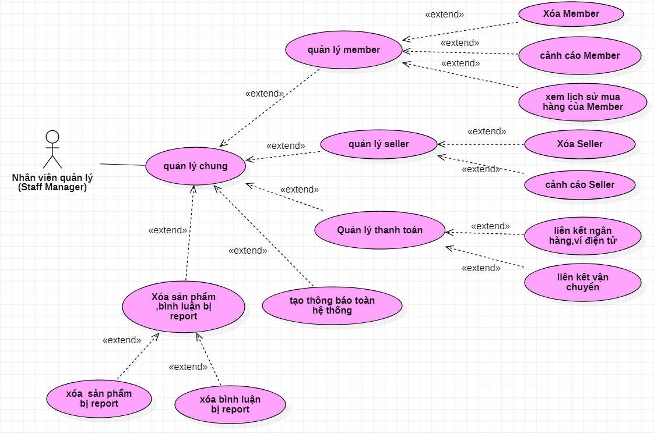

* **Đặc tả usecase**

1. Kịch bản xem trang chủ
2. Kịch bản tìm kiếm
3. Kịch bản đăng ký thành member
4. Kịch bản đăng nhập
5. Kịch bản member thanh toán
6. Kịch bản xem thông tin sản phẩm
7. Kịch bản đánh giá sản phẩm
8. Kịch bản giỏ hàng
9. Kịch bản chỉnh sửa thông tin cá nhân
10. Kịch bản thêm sản phẩm
11. Kịch bản sửa thông tin sản phẩm
12. Kịch bản xóa sản phẩm
13. Kịch bản kiểm kê sản phẩm
14. Kịch bản đơn đặt hàng
15. Kịch bản vào giao diện quản lý member
16. Kịch bản vào giao diện quản lý seller
17. Kịch bản khách hàng vào giao diện thanh toán hoá đơn
18. Kịch bản xóa bình luận bị report
19. Kịch bản xóa sản phẩm bị report
20. Tạo thông báo chương trình khuyến mãi toàn hệ thống
21. Đổi mật khẩu

1: Kịch bản xem trang chủ

|  |  |
| --- | --- |
| **Tên use-case** | **Xem trang chủ** |
| Tên actor | Guest, member, staff manager, seller |
| Mức | 1 |
| Tiền điều kiện |  |
| Đảm bảo tối thiểu |  |
| Đảm bảo thành công |  |
| Kích hoạt | -   Truy cập vào trang web bán hàng mỹ phẩm  -   Mở website trên màn hình máy tính  -   Mở website trên điện thoại |

|  |  |
| --- | --- |
| **Phản ứng hệ thống** | **Hành động của tác nhân** |
| 1: hệ thống kiểm tra kết nối internet của thiết bị truy cập  1.1: khi kết nối internet thì hệ thống hiển thị các sản phẩm bán  lên giao diện và lưu lại các thông tin vào thiết bị  1.2: nếu không có internet thì không thể truy cập được |  |

Biểu đồ active

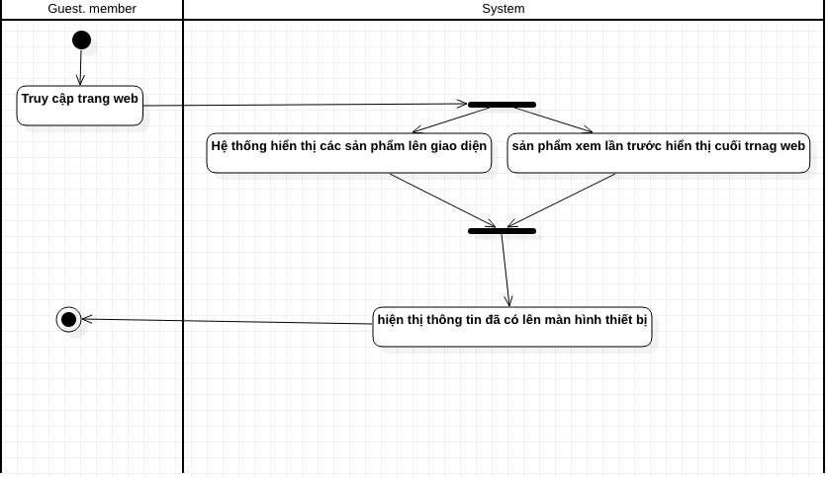

2:Kịch bản tìm kiếm

|  |  |
| --- | --- |
| **Tên use-case** | **Tìm kiếm** |
| Tên actor | Guest, member |
| Mức | 1 |
| Tiền điều kiện | -   Thiết bị truy cập của actor phải có kết nối mạng  -   Nếu không kết nối mạng không truy cập được |
| Đảm bảo tối thiểu |  |
| Đảm bảo thành công |  |
| Kích hoạt | -   Actor click vào thanh biểu tượng tìm kiếm |

|  |  |
| --- | --- |
| **Phản ứng hệ thống** | **Hành động của tác nhân** |
|  | 1: Actor click vào thanh tìm kiếm |
| 2: thanh tìm kiếm kéo xuống, bên dưới hiển thị những dòng mờ lịch sử tìm kiếm |  |
|  | 3: actor nhập thông tin cần tìm kiếm |
| 4: hệ thống hiển thị gửi ý liên quan, lịch sử gần nhất |  |
|  | 5: actor click vào biểu tượng tìm kiếm hoặc ấn nút enter để xác nhận tìm kiếm |
| 6.hệ thống hiển thị kết quả tìm kiếm trên giao diện lần lượt theo trình tự liên quan: tên sản phẩm, hãng sản xuất, |  |

Biểu đồ active

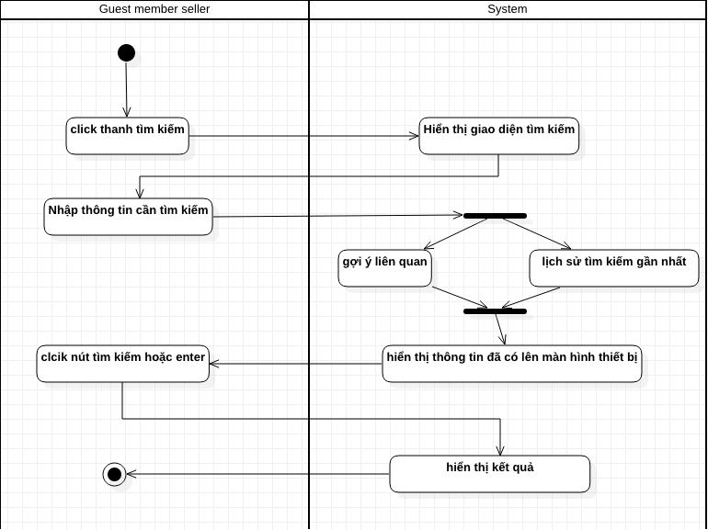

3. Kịch bản đăng ký thành member

|  |  |
| --- | --- |
| **Tên use-case** | **Đăng ký thành viên** |
| Tên actor | Guest |
| Mức | 1 |
| Tiền điều kiện | Guest có số điện thoại hoặc email cá nhân |
| Đảm bảo tối thiểu | -   Thiết bị truy cập của actor phải có kết nối mạng  -   Nếu không kết nối mạng không truy cập được |
| Đảm bảo thành công |  |
| Kích hoạt | -   Actor click vào nút đăng ký thành viên |

|  |  |
| --- | --- |
| **Phản ứng hệ thống** | **Hành động của tác nhân** |
|  | 1. Click nút đăng ký |
| 1. Hệ thống hiển thị form đăng ký bao gồm các thông tin sau:   -   SDT: sẽ có kiểu (+84)********** với * là số điện thoại của actor (không bao gồm số 0 đầu tiên), actor chỉ cần phải nhập *********  -   Mật khẩu: mật khẩu có từ 6 ký tự trở lên  + mật khẩu yếu khi chỉ có mỗi số  + mật khẩu trung bình khi có số và chữ  hoặc 1 chuỗi chữ dài từ 10 đến 15 ký tự  + mật khẩu mạnh khi có cả số, chữ, chữ  hoa, các kí tự đặc biệt được cho phép và dài hơn 15 ký tự  + mật khẩu không được có các kí tự: “ ” ’ ’ ; / \ ! @ # $ % &amp; ^ : { } [ ] ( )  -   Tên tài khoản: dài không quá 100 ký tự  -   Email: phải có dạng ***.@***.com  (nếu không dùng email để đăng nhập thì không cần nhập)  -   ảnh đại diện: phải có các định dạng hình ảnh: .JPG, .PNG (có thể không cần, khi không có ảnh đại diện thì sẽ dùng ảnh của hệ thống) |  |
|  | 1. Actor nhập đúng thông tin hệ thống yêu cầu |
|  | 1. Actor click nút xác nhận đăng ký |
| 1. Hệ thống kiểm tra SĐT hoặc email có trong các tài khoản đã tồn tại khi mà người dùng nhập xong SĐT hoặc email hay chưa   -   Nếu SDT hoặc email đã tồn tại thì hiển thị lên thông báo: “SDT/Email của bạn đã được dùng để đăng ký tài khoản.Xin hãy kiểm tra lại hoặc sử dụng SDT/email khác”  -   Nếu chưa tồn tại thì hệ thống chuyển sang giao diện kích hoạt tài khoản tạo ra 1 mã kích hoạt tài khoản và gửi mã đăng ký đó cho actor thông qua SĐT và email để kích hoạt tài khoản. Mã này có 6 ký tự gồm cả số và chữ được tạo tự động mã này không thay đổi và mỗi người |  |
|  | 1. Actor nhập mã đăng ký để kích hoạt tài khoản |
| 1. Hệ thống kiểm tra mã đăng ký   -   Nếu đúng thì thông báo đăng ký thành công và trở về trang chủ  -   Nếu sai thì thông báo sai mã kích hoạt và yêu cầu nhập lại cho đúng  -   Hệ thống lưu lại thông tin vào cơ sở dữ liệu các thông tin:   * id: Do hệ thống cung cấp có dạng (Number AI) * name: Tên tài khoản (String) * phone: Số điện thoại (Number) * email: Email đăng kí của tài khoản  (String) * avatar: link dẫn tới kho lưu ảnh (String) * password: mật khẩu (String) * createdAt: ngày tạo tài khoản (Date) * updatedAt: ngày sửa tài khoản cuối cùng  (Date) * level User: cấp tài khoản (Number) |  |

Biểu đồ active

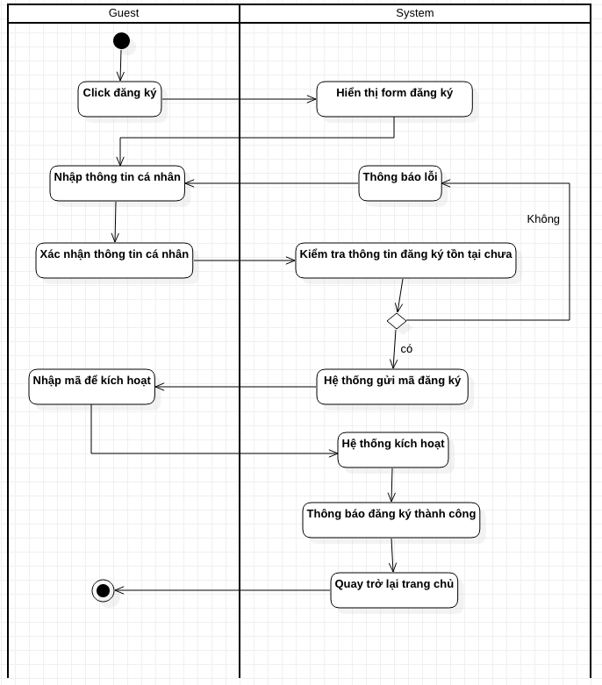

4. Kịch bản đăng nhập

|  |  |
| --- | --- |
| **Tên use-case** | **Đăng nhập** |
| Tên actor | Member, staff store, seller, staff manager |
| Mức | 1 |
| Tiền điều kiện | -   Actor phải có tài khoản cá nhân  -   Tài khoản của nhân viên quản lý đã được phân quyền |
| Đảm bảo tối thiểu | -   Thiết bị truy cập của actor phải có kết nối mạng  -   Nếu không kết nối mạng không truy cập được |
| Đảm bảo thành công |  |
| Kích hoạt | -   Actor click vào nút đăng nhập |

|  |  |
| --- | --- |
| **Phản ứng hệ thống** | **Hành động tác nhân** |
|  | 1: Actor chọn đăng nhập |
| 2: Hiển thị giao diện lựa chọn phương  pháp đăng nhập, trong giao diện đưa ra các lựa chọn đăng nhập:  -   Đăng nhập bằng SĐT  -   Đăng nhập email |  |
|  | 3: Actor chọn phương pháp đăng nhập |
| 4: Hệ thống thực hiện   * Nếu Actor chọn đăng nhập bằng SĐT thì giao diện bao gồm:   + SDT: là số điện thoại đăng ký tài khoản của actor có định dạng (+84) ********* Actor chỉ phải nhập ********* (không tính số 0 đầu tiên) còn (+84) là mặc định của hệ thống  + mật khẩu: là mật khẩu của tài khoản actor đã tạo  + nút quên mật khẩu: dùng để lấy lại mật khẩu khi actor quên mật khẩu   * Nếu actor đăng nhập gmail:   + Hệ thống chuyển màn hình đăng nhập của google  + Actor nhập tài khoản google và click đăng nhập  + Google xác thực thông tin đăng nhập thành công và cho phép người dùng truy cập truy cập vào hệ thống |  |
|  | 5: Actor nhập thông tin theo yêu cầu  -   SĐT  + Nhập sdt  + Nhập mật khẩu  -   Email  + Nhập tài khoản google  + Nhập mật khẩu |
|  | 6: Click đăng nhập hoặc nhấn nút enter |
| 7: Hệ thống kiểm tra  -   Đăng nhập thành công thì thông báo“đăng nhập thành công”, quay về giao diện trang chủ  -   Đăng nhập thất bại thì “thông báo đăng nhập thất bại”, quay về giao diện đăng nhập |  |

Biểu đồ active

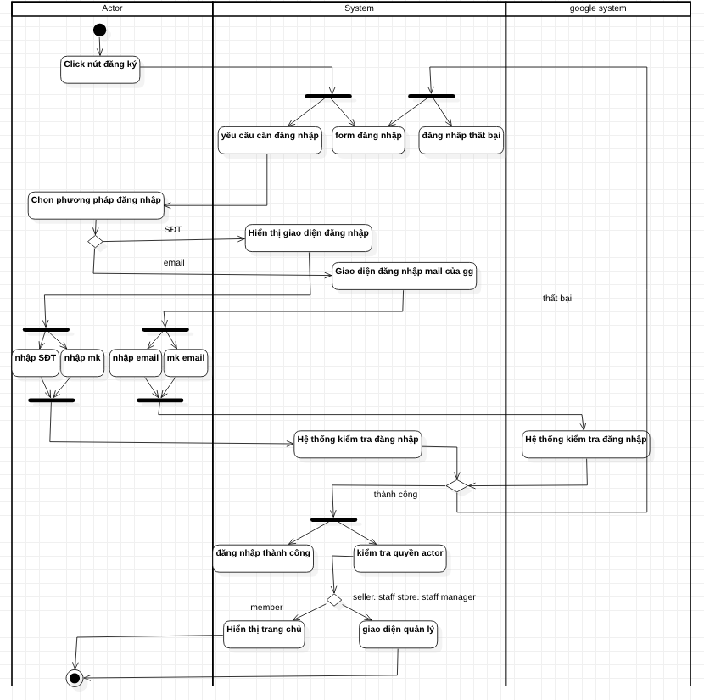

5: Kịch bản member thanh toán

|  |  |
| --- | --- |
| **Tên use-case** | **Thanh toán** |
| Tên actor | Member |
| Mức | 1 |
| Tiền điều kiện | Actor đã thêm sản phẩm vào giỏ hàng |
| Đảm bảo tối thiểu | -   Actor đã đăng nhập tài khoản |
| Đảm bảo thành công |  |
| Kích hoạt | -   Actor click thêm vào giỏ hàng |

|  |  |
| --- | --- |
| **Phản ứng hệ thống** | **Hành động tác nhân** |
|  | 1: Actor click vào giỏ hàng sau khi đã thêm sản phẩm vào |
| 2: Hệ thống hiển thị list sản phẩm actor đã thêm vào giỏ hàng |  |
|  | 3: Khách hàng chọn thanh toán đơn hàng để tạo đơn |
| 4: Hệ thống hiển thị form thanh toán bao gồm:  -   Thông tin đơn hàng  -   Địa chỉ khách hàng nhận hàng  -   Đơn vị vận chuyển  -   Voucher khuyến mãi (nếu có)  -   Phương thức thanh toán để actor lựa chọn một phương thức phù hợp. |  |
|  | 5: Member kiểm tra lại các thông tin có sẵn khi đăng ký tài khoản để xác nhận thông tin nếu giữ nguyên thông tin thì tiếp tục thanh toán hoặc thay đổi thông tin quan trọng thì tiếp tục thực hiện:  -    Họ tên  -    SĐT  -    Địa chỉ nhận hàng  -    Thời gian giao hàng |
| 6: Nếu member thay đổi thông tin thì hệ thống hiển thị form để khách hàng nhập lại thông tin cá nhân  7: Hệ thống hiển thị các phương thức thanh toán  -    Thanh toán khi nhận hàng  -    Ví điện tử  -    Thẻ tín dụng |  |
|  | 8: Member click phương thức thanh toán |
| 9: Thanh toán bằng thẻ tín dụng  -   Hệ thống hiển thị các ngân hàng liên kết hỗ trợ thanh toán online  + Vietcombank  + Vietinbank  + BIDV  + Sacombank  + Agribank  + Techcombank,... |  |
|  | 10: Member click ngân hàng lựa chọn |
| 11: Hệ thống hiển thị form điền thông tin ngân hàng |  |
|  | 12: Member nhập thông tin ngân hàng bao gồm:  -   Tên chủ thẻ  -   Số tài khoản  -   Số thẻ  -   Thời gian mở thẻ |
| 13: Hệ thống tiếp nhận thông tin sau đó gửi cho ngân hàng để tiến hành xác minh thông tin tài khoản:  -   Ngân hàng tiếp nhận thông tin  -   Ngân hàng gửi mã OTP vào SĐT của khách.  -   Hệ thống hiển thị form xác minh yêu cầu |  |
|  | 14: Member nhập mã OTP và mã xác minh |
| 15: Ngân hàng xác nhận thông tin, thực hiện giao dịch sau đó gửi về hệ thống |  |
| 16: Thanh toán bằng ví điện tử   * Hệ thống hiển thị các ngân hàng hỗ trợ thanh toán online để khách hàng lựa chọn:   + Vietcombank  + Vietinbank  + BIDV  + Sacombank  + Agribank   * Hệ thống hiển thị form đăng nhập tài khoản internet banking bao gồm:   + Tên truy cập  + Mật khẩu  + Mã xác nhận   * Hệ thống hiển thị form nhập thông tin ngân hàng. |  |
|  | 17: Khách hàng nhập thông tin ngân hàng bao gồm:  -   Tên chủ thẻ  -   Số tài khoản  -   Số thẻ  -   Thời gian mở thẻ |
| 18:   * Ngân hàng tiếp nhận thông tin * Ngân hàng gửi mã OTP vào SĐT của khách * Hệ  thống hiển thị form xác minh yêu cầu. khách nhập mã OTP mà ngân hàng gửi về cho khách hàng. |  |
|  | 19: Khách hàng nhập mã OTP và mã xác minh |
| 20:   * Ngân hàng xác nhận thông tin và gửi về hệ thống. * Ngân hàng thực hiện giao dịch thanh toán sau đó gửi thông tin về hệ thống * Hệ thống sẽ thông báo giao dịch thành công |  |

Biểu đồ active

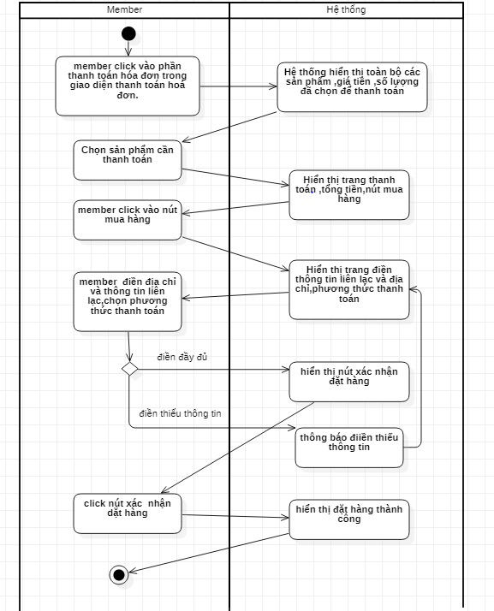

6. kịch bản xem thông tin sản phẩm

|  |  |
| --- | --- |
| **Tên use-case** | **xem thông tin sản phẩm** |
| Tên Actor | Khách hàng (Guest),Hội viên(Member) |
| Mức | 2 |
| Tên điều kiện | Actor truy cập website giao diện trang chủ |
| Đảm bảo tối thiểu | + Thiết bị truy cập của actor cần có kết nối internet |
| Đảm bảo thành công |  |
| Kích hoạt | Actor click vào sản phẩm cần xem thông tin. |

|  |  |
| --- | --- |
| **Các phản ứng của hệ thống** | **Các hành động của tác nhân** |
|  | 1:  click thanh tìm kiếm và nhập tên sản phẩm cần xem thông tin |
| 2: Hệ thống hiển thị form các sản phẩm có thông tin liên quan member tìm kiếm |  |
|  | 3: Khách hàng click vào sản phẩm để xem thông tin chi tiết bao gồm:   * Hình ảnh sản phẩm * Tên sản phẩm * Giá sản phẩm * Công dụng, hãng sản xuất |
|  | 4:  Click mua sản phẩm để sản phẩm chuyển vào giỏ hàng |

Biểu đồ active

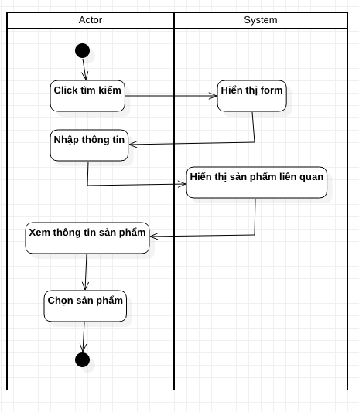

8. Kịch bản giỏ hàng

|  |  |
| --- | --- |
| **Tên use-case** | **Giỏ hàng** |
| Tên Actor | Member |
| Mức | 3 |
| Tên điều kiện | Actor đăng nhập tài khoản truy cập website |
| Đảm bảo tối thiểu |  |
| Đảm bảo thành công |  |
| Kích hoạt | Actor click biểu tượng giỏ hàng |

|  |  |
| --- | --- |
| **Các phản ứng của hệ thống** | **Các hành động của tác nhân** |
|  | 1. Member click biểu tượng giỏ hàng |
| 1. Hệ thống hiển thị form có chứa list sản phẩm kèm đầy đủ thông tin về sản phẩm mà  khách hàng đã thêm vào |  |
|  | 1. Member xem thông tin của giỏ hàng:  * Sản phẩm khách hàng đã chọn * Số lượng * Các thông tin khác * Số tiền sản phẩm * Tổng tiền  1. Nếu member không sửa đổi thông tin giỏ hàng |
| 1. Hệ thống lưu thông tin giỏ hàng của member |  |
|  | 1. Member sửa đổi thông tin giỏ hàng:  * nếu thêm sản phẩm vào giỏ hàng * Member chọn quay trở lại trang chủ xem sản phẩm |
| 1. Hệ thống hiển thị các sản phẩm |  |
|  | 1. Member chọn thêm sản phẩm vào giỏ hàng |
| 1. Hệ thống thay đổi giỏ hàng theo yêu cầu của khách hàng sau đó hiển thị list giỏ hàng mới |  |
|  | 1. Nếu member xóa sản phẩm khỏi giỏ hàng:  * Member chọn sản phẩm muốn xóa khỏi giỏ hàng. * click xoá sản phẩm để loại sản phẩm khỏi giỏ hàng |
| 1. Hệ thống thay đổi giỏ hàng theo yêu cầu của khách hàng sau đó hiển thị giỏ hàng mới |  |
|  | 1. Member xem thông tin của giỏ hàng:  * Sản phẩm khách hàng đã chọn * Số lượng * Các thông tin khác * Số tiền sản phẩm * Tổng tiền |

Biểu đồ active

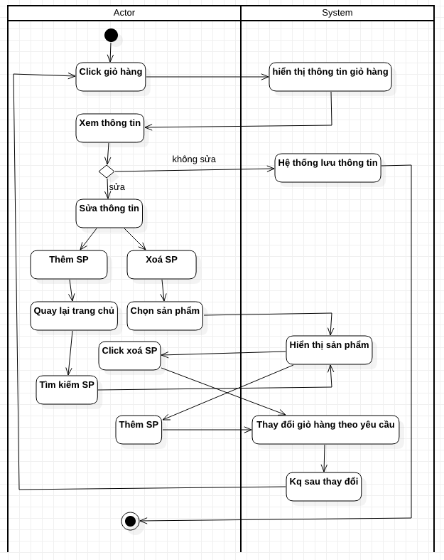

9. Kịch bản chỉnh sửa thông tin

|  |  |
| --- | --- |
| **Tên use-case** | **Chỉnh sửa thông tin** |
| Tên Actor | Member |
| Mức | 2 |
| Tên điều kiện | Actor đang trong giao diện quản lý thông tin cá nhân |
| Đảm bảo tối thiểu |  |
| Đảm bảo thành công |  |
| Kích hoạt | Actor click vào nút chỉnh sửa thông tin |

|  |  |
| --- | --- |
| **Các phản ứng của hệ thống** | **Các hành động của tác nhân** |
| 1-    Hệ thống hiển thị textbox trong đó có tất cả thông tin cũ |  |
|  | 2.   Actor nhập thông tin cần chỉnh sửa  3.    Actor nhấn Enter hoặc click vào nút Hoàn tất |
| 4-    Hệ thống hiển thị thông báo thông tin chỉnh sửa sẽ không được thay đổi trong 15 ngày |  |
|  | 5-    Actor xác nhận cập nhật thông tin mới |
| 6-    Hệ thống cập nhật thông tin mới, ghi chú là thông tin đã được chỉnh sửa và khóa không cho phép sửa trong vòng 15 ngày |  |

biểu đồ active

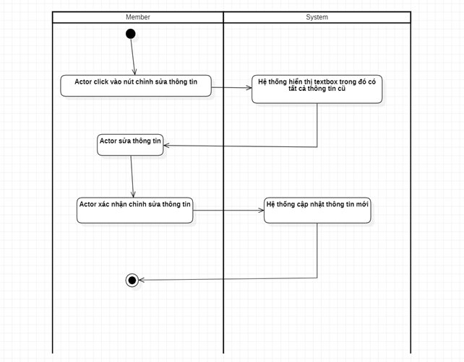

10. Kịch bản thêm sản phẩm

|  |  |
| --- | --- |
| **Tên use-case** | **Thêm sản phẩm** |
| Tên Actor | Staff Store |
| Mức | 2 |
| Tên điều kiện | Actor đang trong giao diện quản lý sản phẩm |
| Đảm bảo tối thiểu |  |
| Đảm bảo thành công |  |
| Kích hoạt | Actor click vào nút thêm sản phẩm |

|  |  |
| --- | --- |
| **Các phản ứng của hệ thống** | **Các hành động của tác nhân** |
| 1-Hệ thống đi đến giao diện đăng sản phẩm gồm các thông tin:  -Mã sản phẩm  -Tên sản phẩm  -Hình ảnh  -Mô tả  -Hãng sản xuất  -Công dụng  -Ngày sản xuất  -Hạn sử dụng  -Số lượng  -Giá bán  -Xuất xứ  -Thành phần  -khối lượng tịnh |  |
|  | 2-Actor viết các thông tin theo yêu cầu  3-Actor xác nhận đăng sản phẩm |
| 4-Hệ thống lưu sản phẩm vào Database với các thông tin:  -ID  -Name  -Note  -HSX  -Uses  -Date  5- Hệ thống đăng sản phẩm |  |

Biểu đồ active

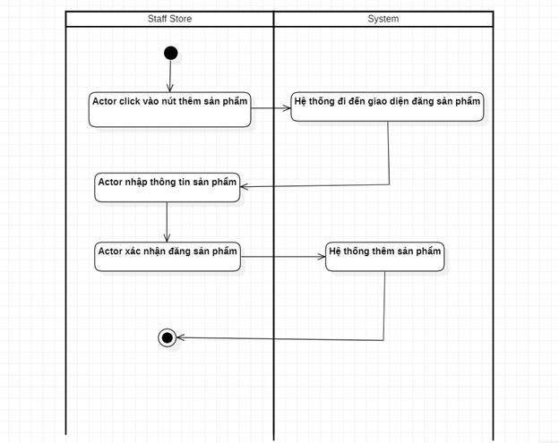

11. Kịch bản sửa thông tin sản phẩm

|  |  |
| --- | --- |
| **Tên use-case** | **Sửa thông tin sản phẩm** |
| Tên Actor | Staff Store |
| Mức | 2 |
| Tên điều kiện | Actor đang trong giao diện quản lý sản phẩm |
| Đảm bảo tối thiểu |  |
| Đảm bảo thành công |  |
| Kích hoạt | Actor click vào nút chỉnh sửa thông tin của 1 sản phẩm bất kì |

|  |  |
| --- | --- |
| **Các phản ứng của hệ thống** | **Các hành động của tác nhân** |
| 1-Hệ thống hiển thị thông tin sản phẩm gồm:  -Mã sản phẩm  -Tên sản phẩm  -Hình ảnh  -Mô tả  -Hãng sản xuất  -Công dụng  -Ngày sản xuất  -Hạn sử dụng  -Số lượng  -Giá bán  -Xuất xứ  -Thành phần |  |
|  | 2-Actor sửa các thông tin sản phẩm theo yêu cầu |
|  | 3-Actor xác nhận chỉnh sửa |
| 4-Hệ thống thông báo đã sửa thành công, đồng thời sửa trong Database |  |

Biểu đồ active

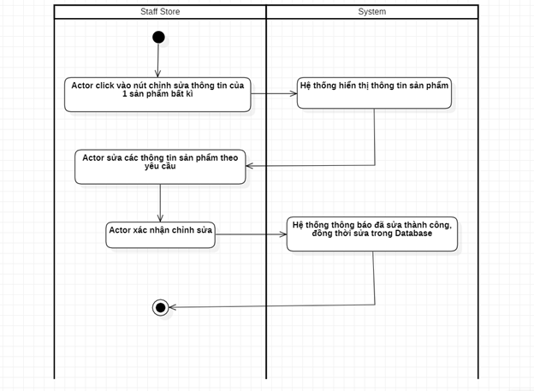

12. Kịch bản xóa sản phẩm

|  |  |
| --- | --- |
| **Tên use-case** | **Xóa thông tin sản phẩm** |
| Tên Actor | Staff Store |
| Mức | 2 |
| Tên điều kiện | Actor đang trong giao diện quản lý sản phẩm |
| Đảm bảo tối thiểu |  |
| Đảm bảo thành công |  |
| Kích hoạt | Actor click vào nút xóa thông tin của 1 sản phẩm bất kì |

|  |  |
| --- | --- |
| **Các phản ứng của hệ thống** | **Các hành động của tác nhân** |
| 1-Hệ thống hiển thị thông báo xác nhận xóa |  |
|  | 2-Xác nhận xóa sản phẩm bằng cách click vào nút xác nhận |
| 3-Hệ thống xóa sản phẩm ra khỏi danh sách và cập nhật lại |  |

Biểu đồ active

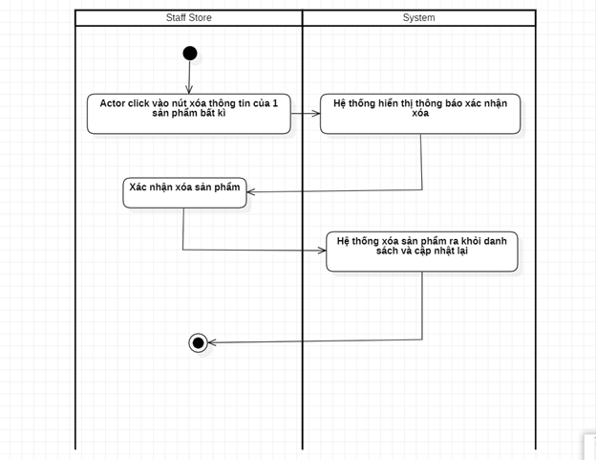

13. Kịch bản kiểm kê sản phẩm

|  |  |
| --- | --- |
| **Tên use-case** | **Kiểm kê sản phẩm** |
| Tên Actor | Staff Store |
| Mức | 2 |
| Tên điều kiện | Actor đang trong giao diện quản lý sản phẩm |
| Đảm bảo tối thiểu |  |
| Đảm bảo thành công |  |
| Kích hoạt | Actor click vào chức năng kiểm kê hàng |

|  |  |
| --- | --- |
| **Các phản ứng của hệ thống** | **Các hành động của tác nhân** |
| 1-Hệ thống hiển thị chọn hình thức kiểm kê (theo mã hàng, tất cả) |  |
|  | 2-Actor lựa chọn hình thức kiểm kê |
| 3-Hệ thống hiển thị mã hàng, số lượng mặt hàng tương ứng |  |

Biểu đồ active

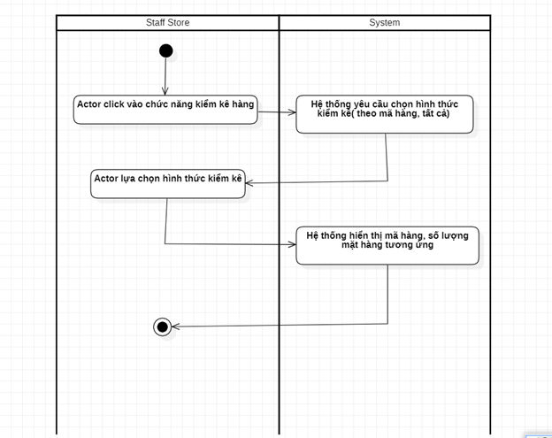

14.Kịch bản đơn đặt hàng

|  |  |
| --- | --- |
| **Tên use-case** | **Đơn đặt hàng** |
| Tên Actor | Seller |
| Mức | 1 |
| Tên điều kiện | Actor đang trong giao diện quản lý đơn hàng |
| Đảm bảo tối thiểu |  |
| Đảm bảo thành công |  |
| Kích hoạt | Actor click vào nút xem đơn của khách hàng |

|  |  |
| --- | --- |
| **Các phản ứng của hệ thống** | **Các hành động của tác nhân** |
| 1-Hệ thống đi đến giao diện đơn hàng với các thông tin:  -Mã đơn  -Địa chỉ nhận hàng  -Tên sản phẩm  -Hình ảnh  -Số lượng  -Thông tin vận chuyển  -Phương thức thanh toán  -Thời gian đặt hàng  -Giá tiền từng sản phẩm  -Tổng tiền |  |
|  | 2-Actor chuyển trạng thái sang đang xử lí đơn hàng  3-Actor xác nhận đơn hàng khả dụng ngược lại thì hủy đơn hàng ( ghi chú lý do hủy)  4-Actor click vào nút Lưu đơn hàng |
| 4-Hệ thống thông báo thành công |  |

Biểu đồ active

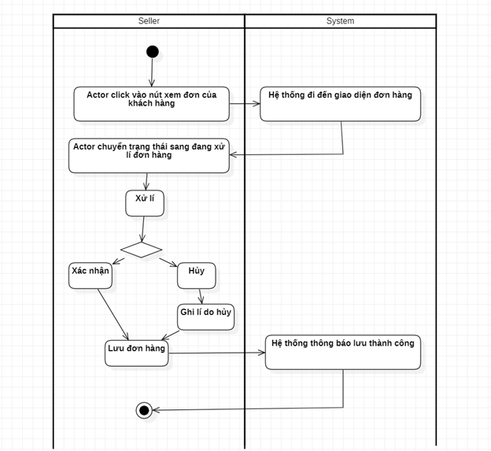

15.Kịch bản vào giao diện quản lý Member

|  |  |
| --- | --- |
| **Tên use-case** | **Vào giao diện quản lý Member** |
| Tên actor | Staff Manager |
| Mức | 2 |
| Tiền điều kiện | Actor ở trong giao diện Quản lý chung |
| Đảm bảo tối thiểu |  |
| Đảm bảo thành công |  |
| Kích hoạt | Actor click vào phần Quản lý Member trong giao diện quản lý chung |

|  |  |
| --- | --- |
| **Các phản ứng của hệ thống** | **Các hành động của tác nhân** |
| 1. Hệ thống hiển thị thông tin danh sách toàn bộ các Member :   * thanh tìm kiếm * số lượng member * mã member * tên member * giới tính * địa chỉ * số điện thoại |  |
|  | 2. Actor chọn tên của member cần tìm trên thanh tìm kiếm hoặc chọn trên danh sách. |
| 3.hiển thị thông tin về member cần tìm kiếm :   * Mã khách * Tên * Giới tính * Địa chỉ * Số điện thoại * Email * Tên sản phẩm đã mua * Số lượng sản phẩm đã mua * Thời gian mua hàng * Đơn đặt hàng * Tổng tiền đã mua |  |

biểu đồ active

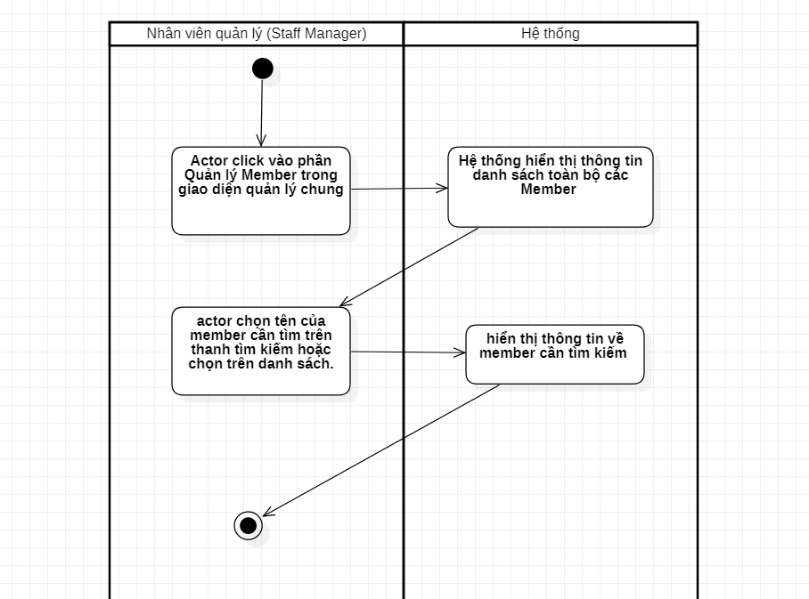

16.Kịch bản vào giao diện quản lý Seller

|  |  |
| --- | --- |
| **Tên use-case** | **Vào giao diện quản lý Seller** |
| Tên actor | Nhân viên quản lý (Staff Manager) |
| Mức | 2 |
| Tiền điều kiện | Actor ở trong giao diện Quản lý chung |
| Đảm bảo tối thiểu |  |
| Đảm bảo thành công |  |
| Kích hoạt | Actor click vào phần Quản lý Seller trong giao diện quản lý chung |

|  |  |
| --- | --- |
| **Các phản ứng của hệ thống** | **Các hành động của tác nhân** |
| 1. Hệ thống hiển thị danh sách toàn bộ các Seller .   * thanh tìm kiếm * số lượng * tên * giới tính * địa chỉ * số điện thoại * hiển thị thêm seller |  |
|  | 2. Actor tìm mã seller cần tìm trên thanh tìm kiếm hoặc chọn tên seller trên danh sách đã hiển thị. |
| 3. Hệ thống hiển thị thông tin chi tiết về seller actor vừa tìm.   * mã seller * tên seller * ảnh đại diện * giới tính * địa chỉ * số điện thoại * email * đơn hàng đã thanh toán * doanh thu đã bán được |  |

biểu đồ active

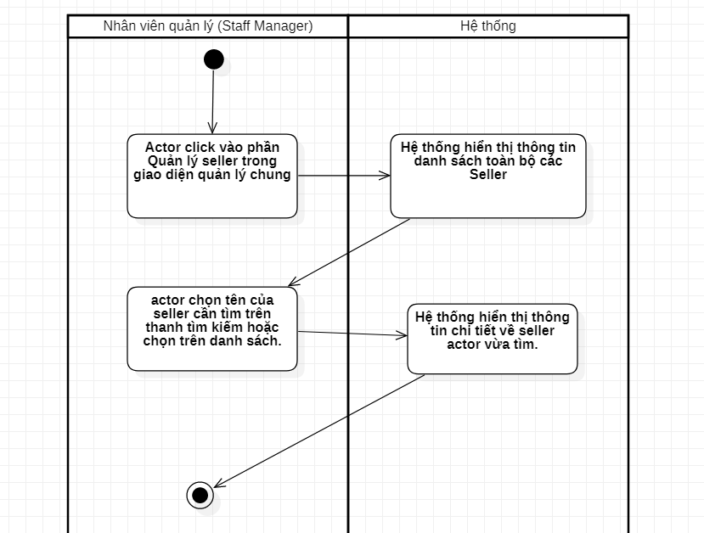

17. Kịch bản xóa sản phẩm bị report

|  |  |
| --- | --- |
| **Tên use-case** | **xóa sản phẩm bị report** |
| Tên actor | Nhân viên quản lý (Staff Manager) |
| Mức | **2** |
| Tiền điều kiện | Actor phải ở trong giao diện **s**ản phẩm bị report |
| Đảm bảo tối thiểu | Thiết bị truy cập của actor cần có kết nối internet. |
| Đảm bảo thành công |  |
| Kích hoạt | Actor click vào 1 sản phẩm bị report bất kì . |

|  |  |
| --- | --- |
| **Các phản ứng của hệ thống** | **Các hành động của tác nhân** |
| 1. Hệ thống hiển thị thông báo xác nhận đã cảnh báo chủ sở hữu sản phẩm đã bị report. |  |
|  | 2. Actor click chọn đồng ý |
| 3. Hệ thống hiển thị thông báo chắc chắn muốn xóa sản phẩm. |  |
|  | 4. Actor click chọn xóa bình luận hoặc thoát. |
| 5. nếu chọn xóa ,hiển thị thông báo sản phẩm bị report đã xóa thành công, k hiển thị sản phẩm và các thông tin của sản phẩm vừa có thông báo xóa thành công trên hệ thống. |  |
| 6. đồng thời thông báo cho chủ sở hữu sản phẩm vừa bị xóa. |  |
| 7. Nếu chọn thoát trở lại giao diện sản phẩm bị report |  |

biểu đồ active

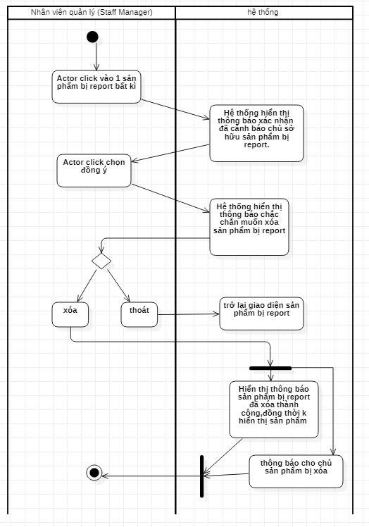

19-Kịch bản xóa bình luận bị report

|  |  |
| --- | --- |
| **Tên use-case** | **xóa bình luận bị report** |
| Tên actor | Nhân viên quản lý (Staff Manager) |
| Mức | 2 |
| Tiền điều kiện | Actor ở trong giao diện bình luận bị report |
| Đảm bảo tối thiểu | Thiết bị truy cập của actor cần có kết nối internet. |
| Đảm bảo thành công |  |
| Kích hoạt | Actor click vào một bình luận bị report bất kì . |

|  |  |
| --- | --- |
| **Các phản ứng của hệ thống** | **Các hành động của tác nhân** |
| 1. Hệ thống hiển thị thông báo xác nhận đã cảnh báo chủ sở hữu bình luận đã bị report. |  |
|  | 2. Actor click chọn đồng ý |
| 3. Hệ thống hiển thị thông báo chắc chắn muốn xóa bình luận bị report. |  |
|  | 4. Actor click chọn xóa bình luận hoặc thoát. |
| 5. nếu chọn xóa hiển thị thông báo bình luận bị report đã xóa thành công,đồng thời k hiển thị bình luận bị xóa |  |
| 6. Thông báo cho chủ bình luận bị xóa. |  |
| 7. Nếu chọn thoát trở lại giao diện bình luận bị report. |  |

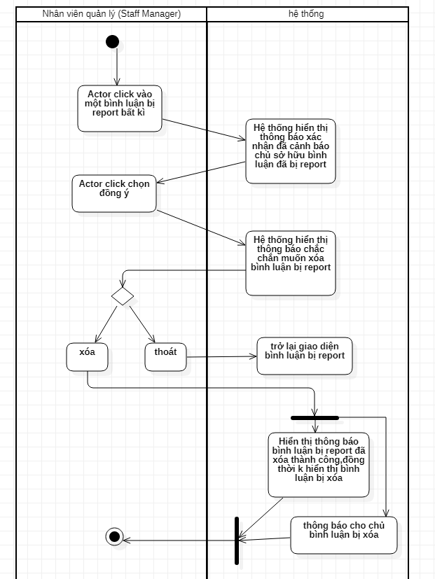

20.Tạo thông báo chương trình khuyến mãi toàn hệ thống

|  |  |
| --- | --- |
| **Tên use-case** | **Tạo thông báo chương trình khuyến mãi toàn hệ thống** |
| Tên actor | Nhân viên quản lý (Staff Manager) , Nhân viên bán hàng (Seller) |
| Mức | 2 |
| Tiền điều kiện | Actor ở trong giao diện thông báo hệ thống |
| Đảm bảo tối thiểu | Thiết bị truy cập của actor cần có kết nối internet. |
| Đảm bảo thành công |  |
| Kích hoạt | Actor click vào nút tạo thông báo |

|  |  |
| --- | --- |
| **Các phản ứng của hệ thống** | **Các hành động của tác nhân** |
| 1. Hệ thống hiển thị giao diện tạo thông báo:  -Mã thông báo  -Tên thông báo  -Ngày giờ bắt đầu  -Ngày giờ kết thúc  -Mô tả chương trình  -Đối tượng áp dụng  -Hình thức  - Khuyến mãi  -Tên mặt hàng |  |
|  | 2. Actor viết thông báo |
|  | 3. Xác nhận đăng tải thông báo. |
| 4. Hiển thị thông báo lên toàn hệ thống. |  |

biểu đồ active

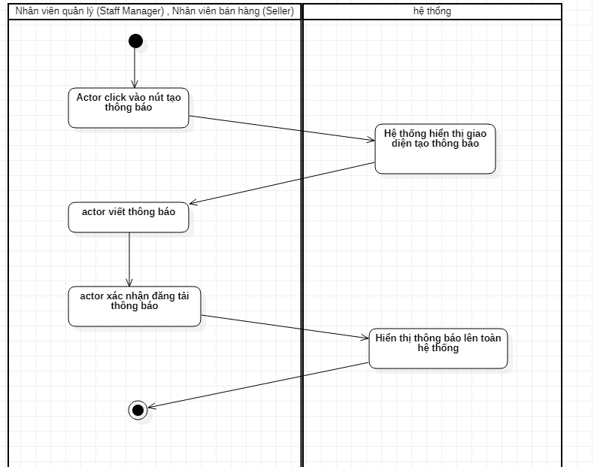

21- Đổi mật khẩu

|  |  |
| --- | --- |
| **Tên use-case** | **Đổi mật khẩu** |
| Tên actor | Hội viên (Member),nhân viên bán hàng,quản lý. |
| Mức | 2 |
| Tiền điều kiện | -Actor ở trong giao diện quản lý thông tin cá nhân |
| Đảm bảo tối thiểu | + Thiết bị truy cập của actor cần có kết nối internet.  +Hội viên đã có tài khoản. |
| Đảm bảo thành công |  |
| Kích hoạt | Actor click vào giao diện thay đổi mật khẩu |

|  |  |
| --- | --- |
| **Các phản ứng của hệ thống** | **Các hành động của tác nhân** |
| 1. Hệ thống hiển thị giao diện thay đổi mật khẩu bao gồm:  + mật khẩu cũ  + mật khẩu mới |  |
|  | 2. Actor nhập mật khẩu cũ và mật khẩu mới |
|  | 3.Actor nhấn enter hoặc click vào nút xác nhận. |
| 4. Nếu điền đúng thông tin về mật khẩu cũ hệ thống sẽ cập nhật mật khẩu mới .  - Nếu điền sai thì nhập lại ,quá 5 lần chức năng sẽ bị khóa. |  |
| 5. Hiển thị thay đổi mật khẩu thành công |  |

biểu đồ active

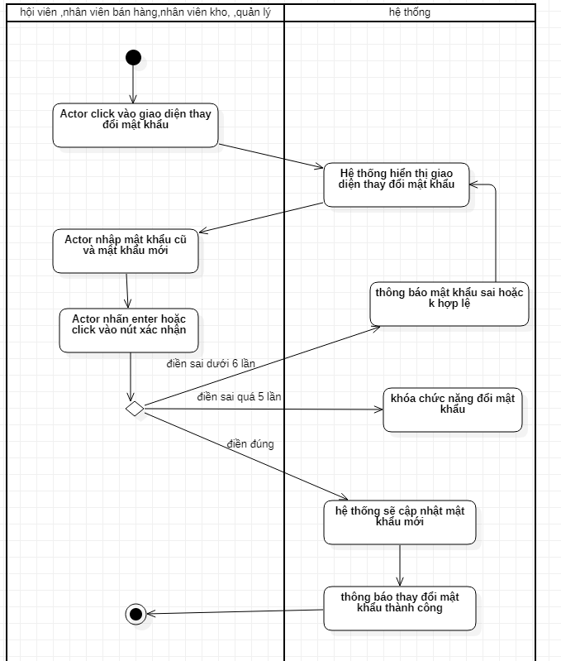

**CHƯƠNG 3:XÂY DỰNG LỚP- BIỂU ĐỒ TUẦN TỰ- BIỂU ĐỒ CỘNG TÁC**

1. **Biểu đồ lớp phân tích:**

* **Module Đăng ký**
* Lớp biên: GUI_ Đăng ký là lớp giao diện giao tiếp với người sử dụng.
* Lớp điều khiển: Control Đăng ký
* Lớp thực thể: Tài khoản

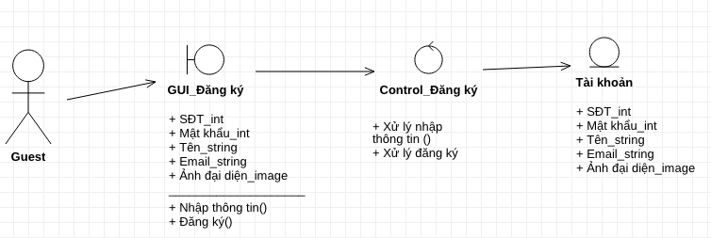

Biểu đồ tuần tự

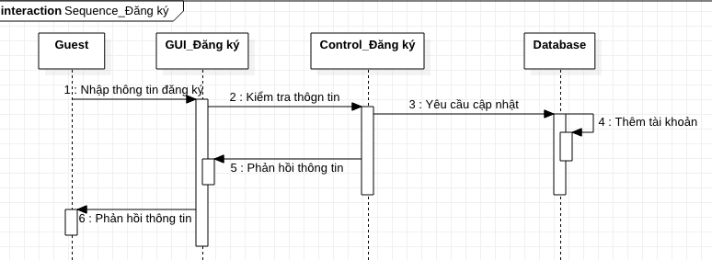

biểu đồ cộng tác

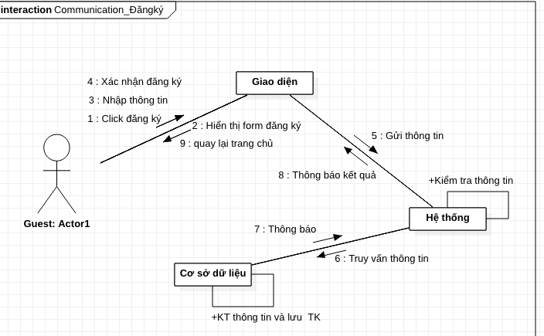

* **Module Đăng nhập**
* Lớp biên: GUI_ Đăng nhập, GUI_ Xác minh là lớp giao diện giao tiếp với người sử dụng.
* Lớp điều khiển: Control Đăng nhập.
* Lớp thực thể: Tài khoản đã đăng ký trên hệ thống, tài khoản Google. 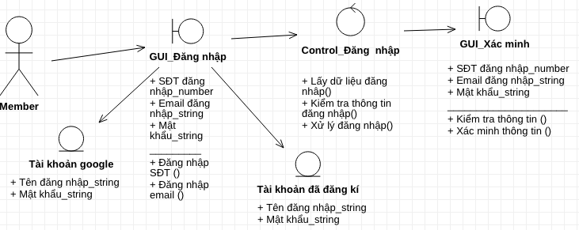

biểu đồ tuần tự

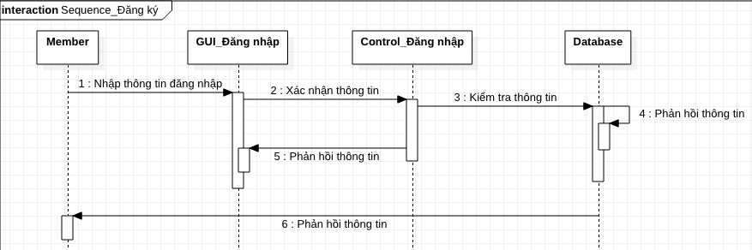

biểu đồ cộng tác

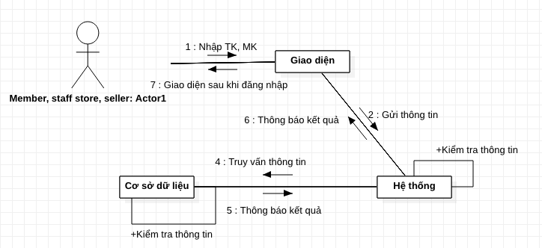

* **Module Thanh toán**

+ Lớp biên: GUI Thanh toan là lớp giao diện giao tiếp với khách hàng.

+ Lớp điều khiển: Control_Thanhtoan.

+ Lớp thực thể: Đơn hàng, Tài khoản, Thanh toán_TT

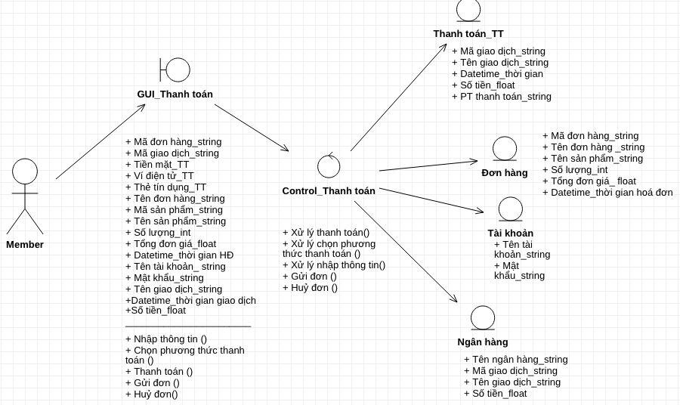

biểu đồ tuần tự

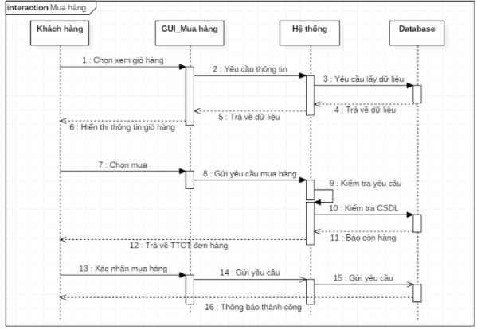

biểu đồ cộng tác

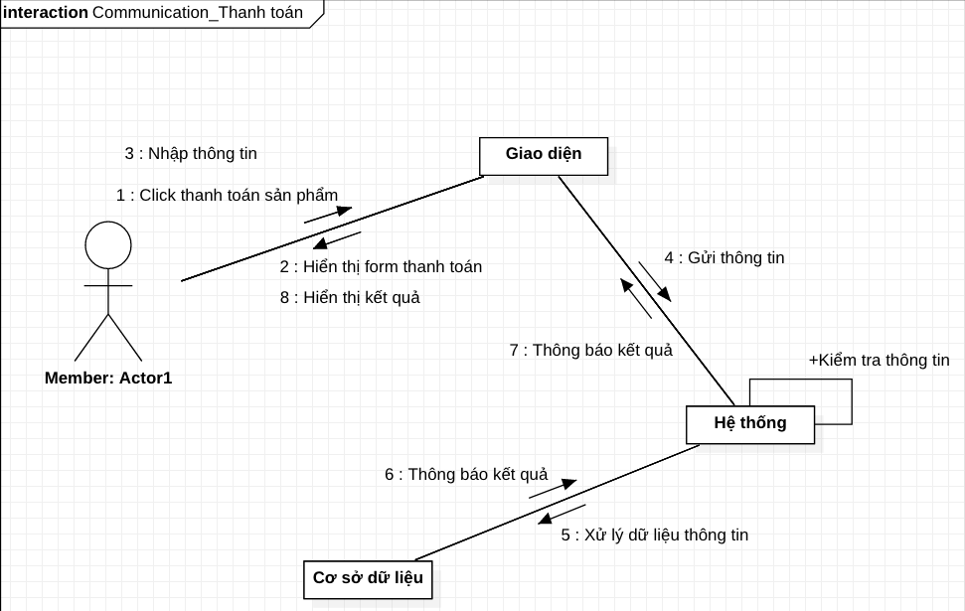

* **Module Quản lý sản phẩm**
* Lớp biên: Quản lý sản phẩm là lớp giao diện của nhân viên tác động vào sản phẩm
* Lớp điều khiển: Control_Sản phẩm
* Lớp thực thể: Sản phẩm

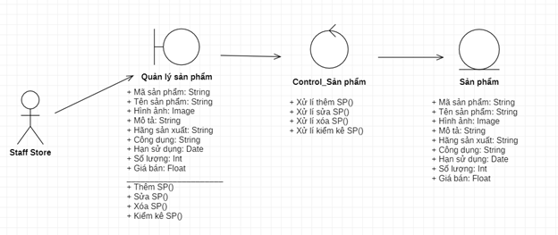

Biểu đồ tuần tự

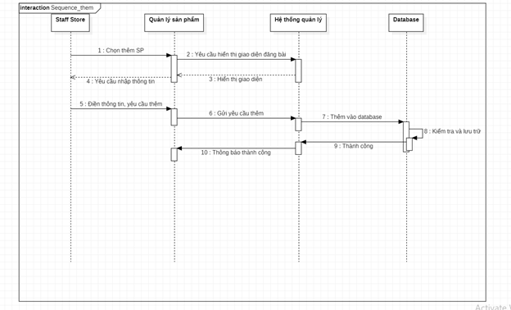

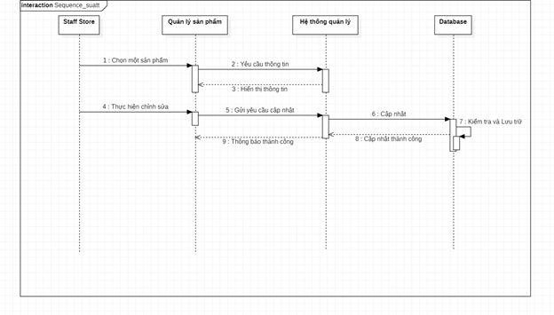

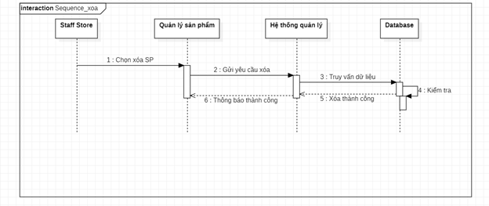

Biểu đồ cộng tác

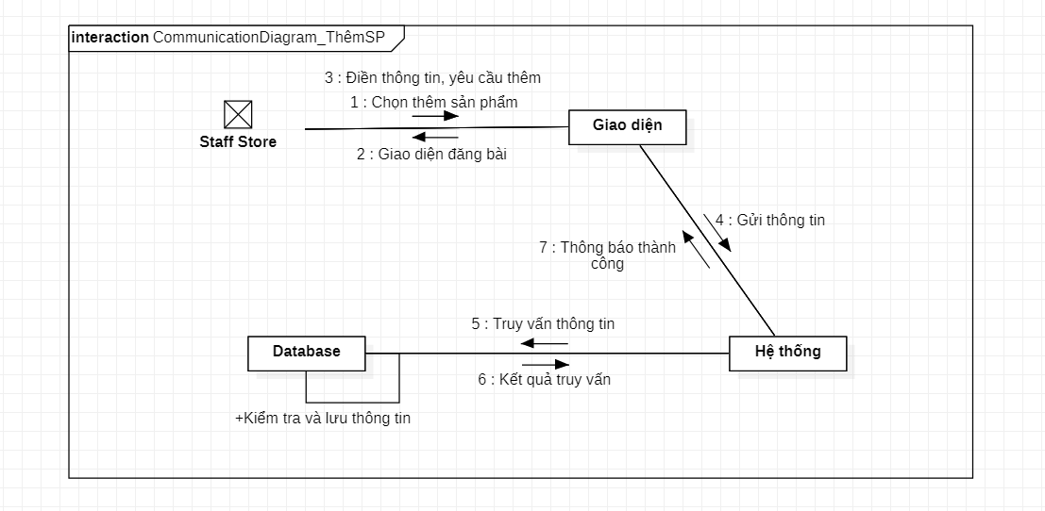

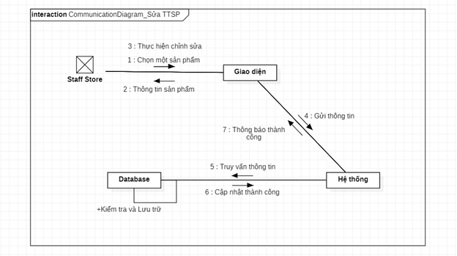

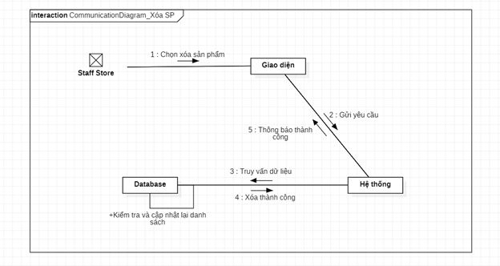

* **Module Quản lý đơn đặt hàng**

+Lớp biên: Quản lý đơn đặt hàng là lớp giao diện của nhân viên tác động vào sản phẩm.

    + Lớp điều khiển: Control_Đơn đặt hàng

    + Lớp thực thể: Đơn đặt hàng

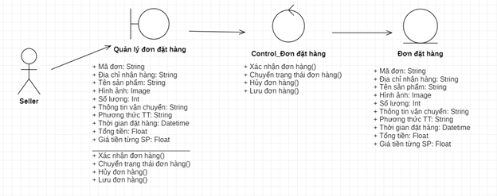

Biểu đồ tuần tự

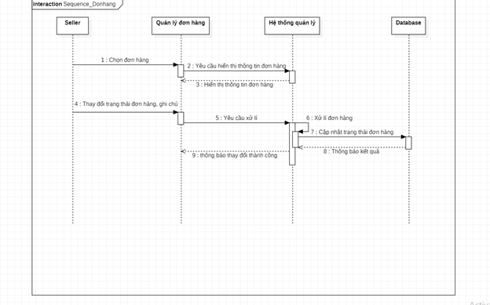

Biểu đồ cộng tác

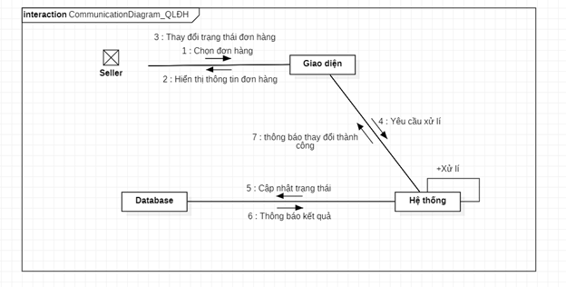

* **Module Quản lý nhân viên**
* Lớp biên: Quản lý nhân viên là lớp giao diện giao tiếp với quản lý
* Lớp điều khiển: Control_Nhân viên
* Lớp thực thể: Nhân viên

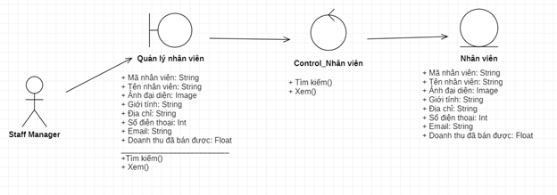

Biểu đồ tuần tự

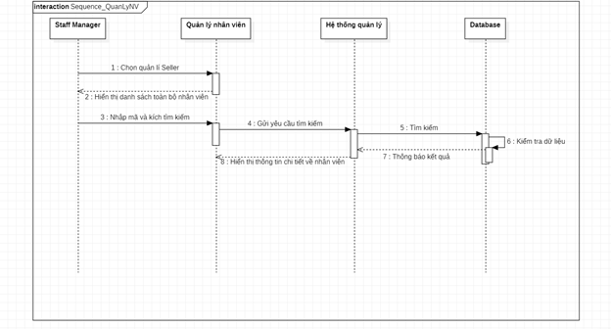

Biểu đồ cộng tác

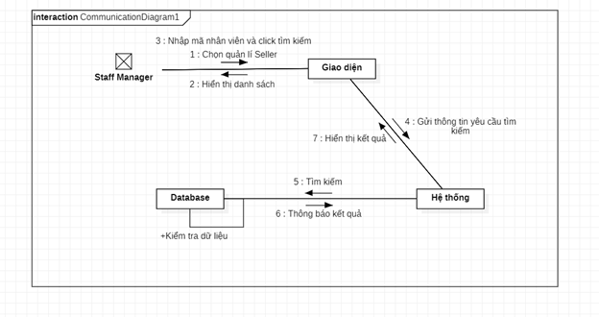

* **Module Mua hàng**

+ Lớp biên: GUI Muahang là lớp giao diện giao tiếp với khách hàng.

+ Lớp điều khiển: Control_Muahang.

+ Lớp thực thể: Sản phẩm, giỏ hàng.

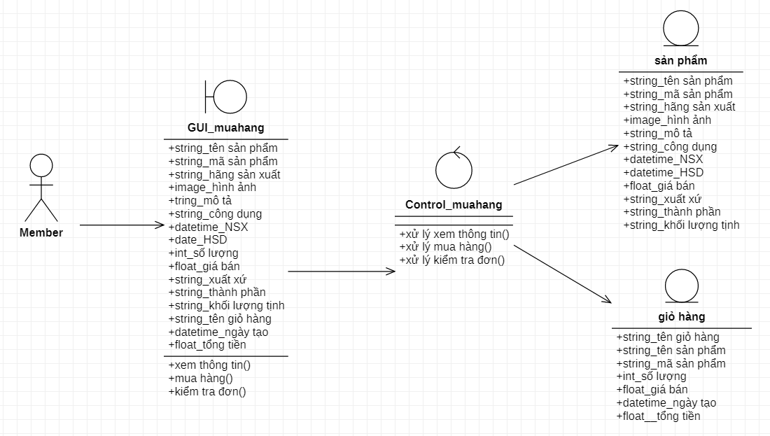

Biểu đồ tuần tự:

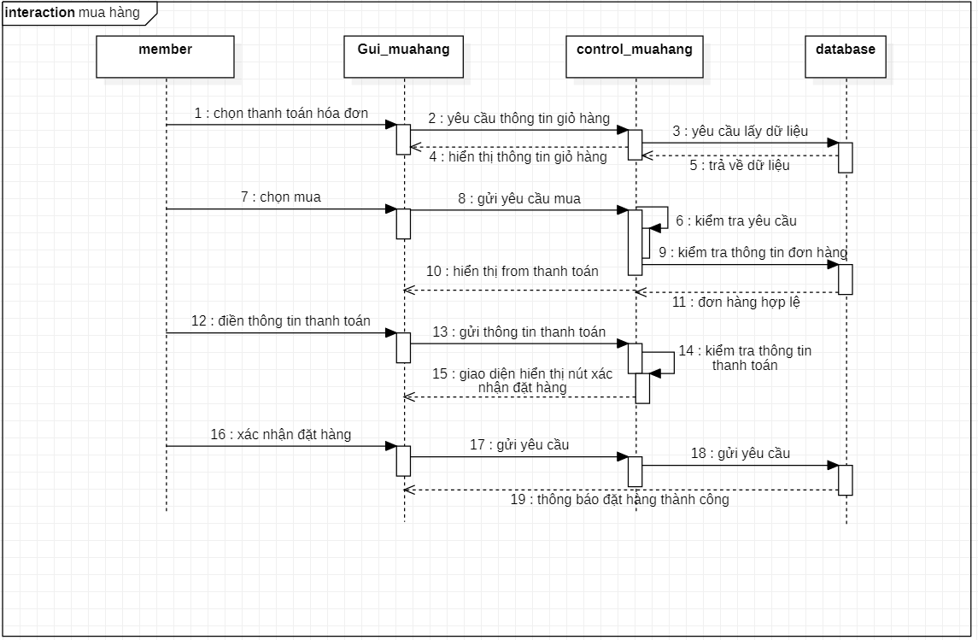

Biểu đồ cộng tác: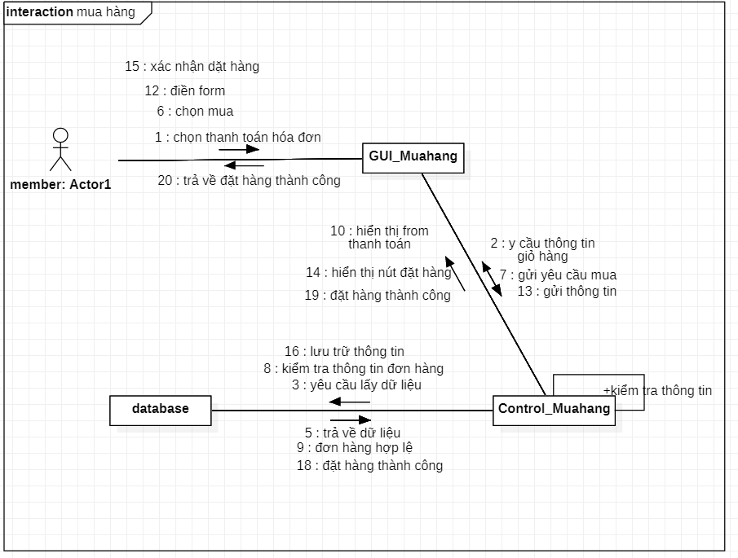

* **Module Tạo thông báo chương trình toàn hệ thống**

+ Lớp biên: thông báo hệ thống là lớp giao diện của quản lý,nhân viên tác động vào các thông báo

+ Lớp điều khiển: Control_thongbao,control_chtrinh

+ Lớp thực thể: chương trình, khuyến mãi

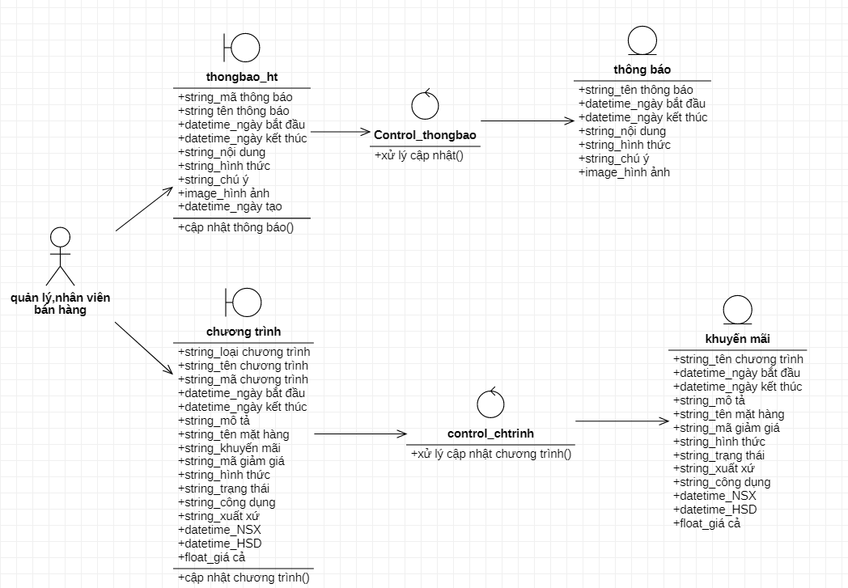

Sơ đồ tuần tự:

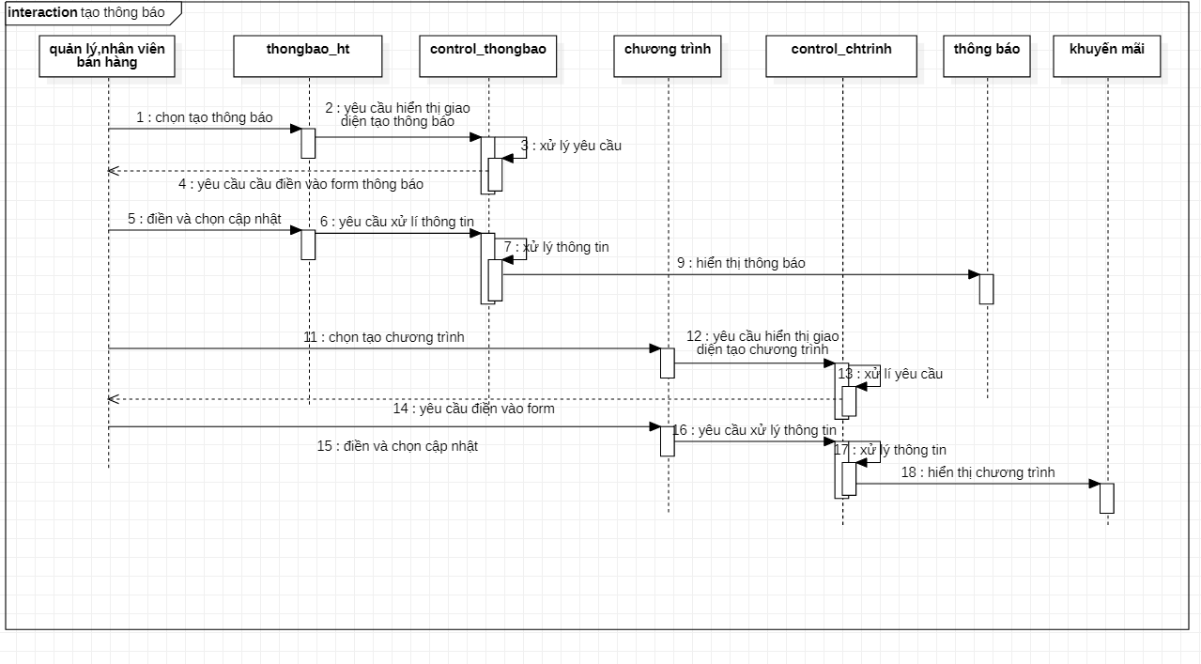

Biểu đồ cộng tác:

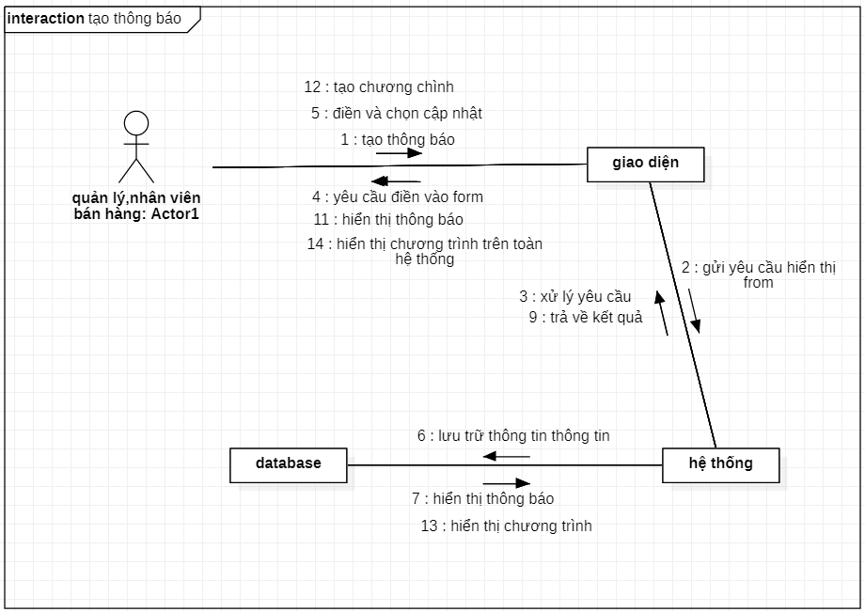

* **Module Quản lý khách hàng**

+ Lớp biên: quản lý member là lớp giao diện của Staff Manager tác động vào member.

+ Lớp điều khiển: Control_Khach.

+ Lớp thực thể:khách hàng

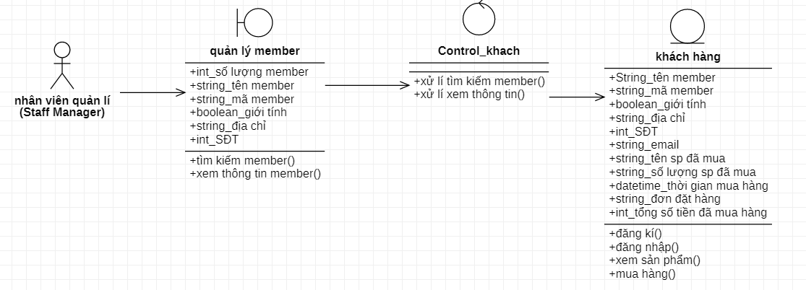

Biểu đồ tuần tự:

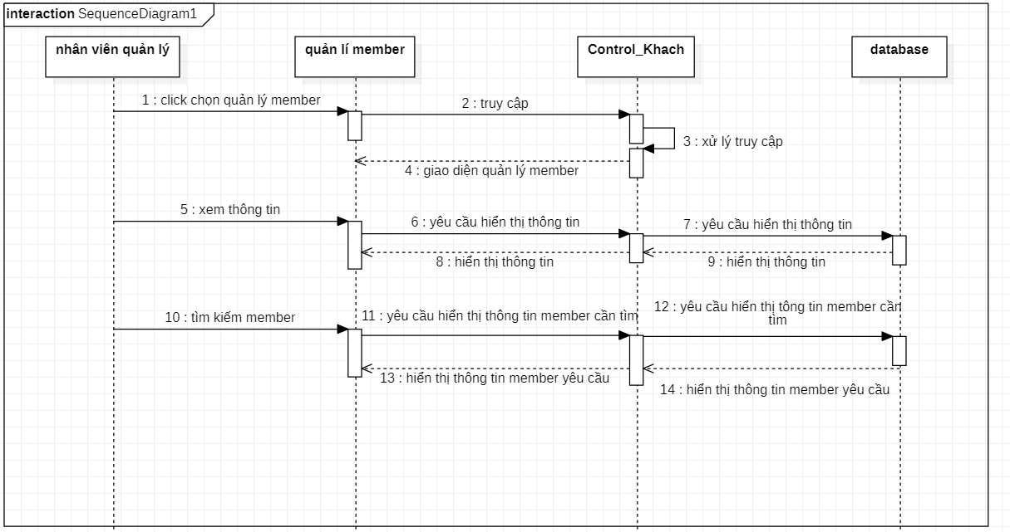

Biểu đồ cộng tác:

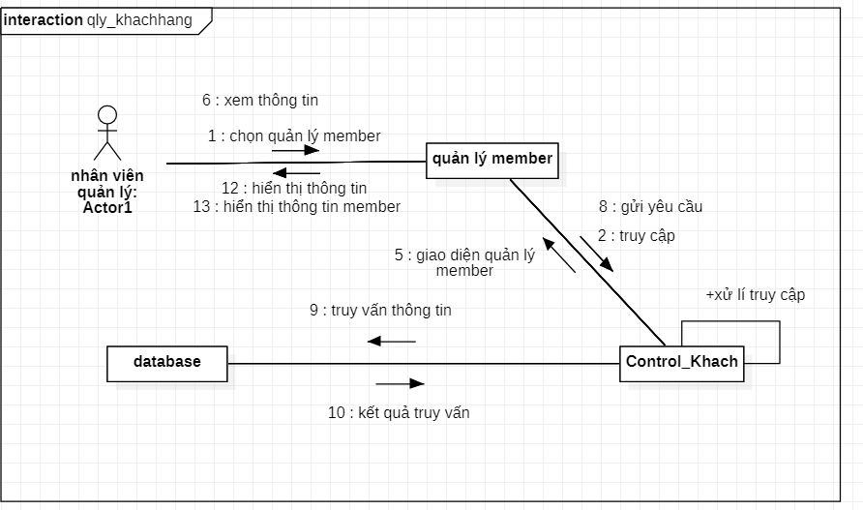

**CHƯƠNG 4: BIỂU ĐỒ LỚP - BIỂU ĐỒ ER - CƠ SỞ DỮ LIỆU**

**BIỂU ĐỒ THÀNH PHẦN - BIỂU ĐỒ TRIỂN KHAI**

1. **Biểu đồ lớp**

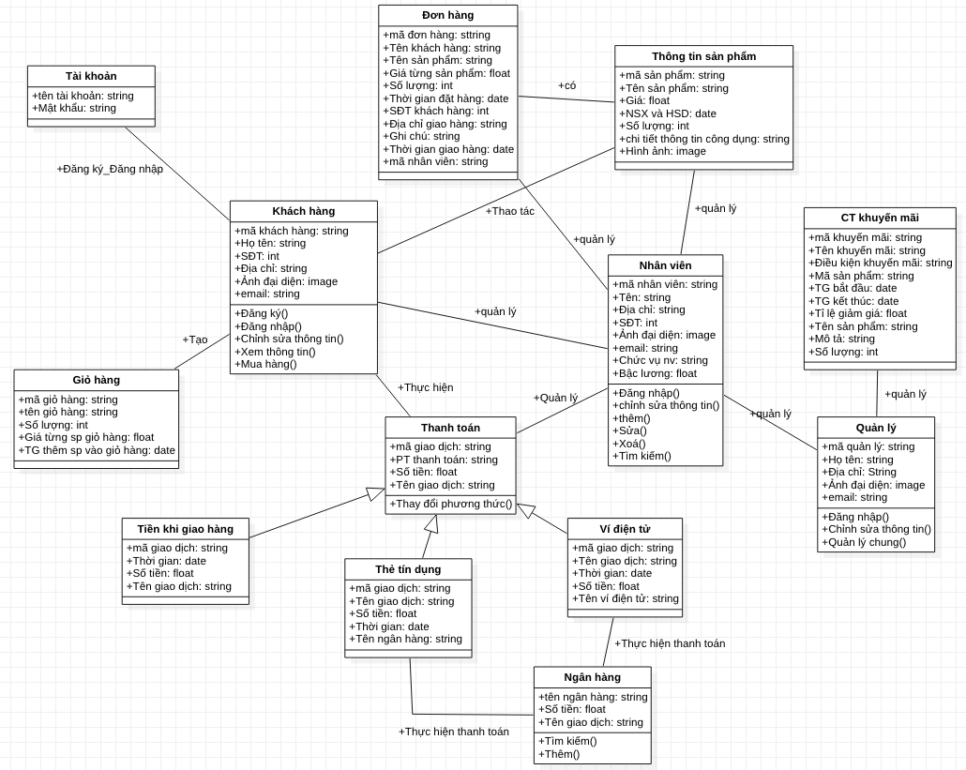

1. **Biểu đồ ER**

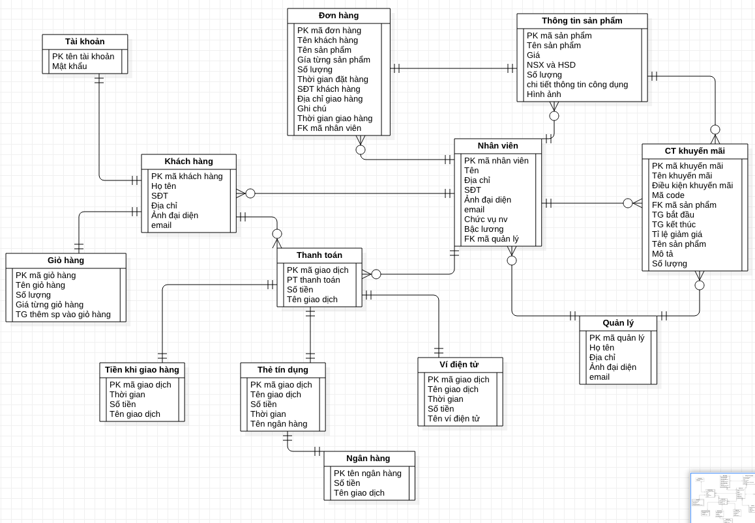

1. **Cơ sở dữ liệu**

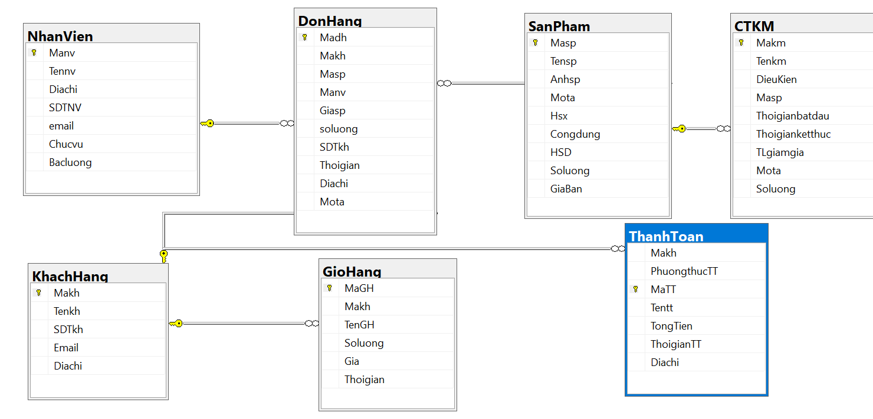

1. **Biểu đồ thành phần**

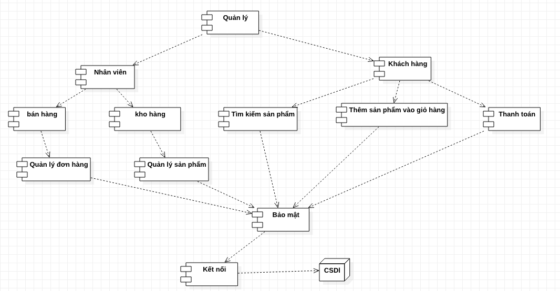

1. **Biểu đồ triển khai**

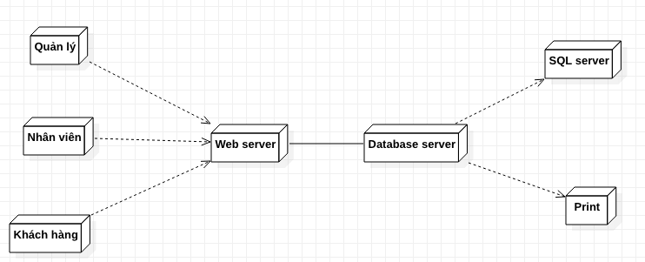

***Kết luận***

  Sau khi hoàn thành bài tập lớn này, chúng em đã thu được những kiến thức về môn học phân tích thiết kế hệ thống cũng như áp dụng kiến thức đó vào phân tích các bài toán thực tế:

1. Bài tập đã làm được các nội dung sau đây:

* Xác định bài toán từ việc khảo sát thị trường và quá trình học tập
* Phân tích hệ thống để đưa ra các bản mô tả phù hợp:
* Xác định các Use Case và phân tích chi tiết
* Xây dựng các biểu đồ Active Diagram
* Xây dựng các biểu đồ Sequence Diagram
* Xây dựng biểu đồ lớp
* Xây dựng biểu đồ ER
* Xây dựng cơ sở dữ liệu
* Xây dựng biểu đồ thành phần
* Xây dựng các biểu đồ triển khai

1. Từ đó kết luận được:

* Nhóm em đã hoàn thành cơ bản nội dung của bản phân tích thiết kế hệ thống website bán mỹ phẩm online, đáp ứng các chức năng của người quản lý, nhân viên, xử lý và mua bán cho khách hàng một cách thuận tiện.
* Mặc dù đã có nhiều cố gắng trong suốt quá trình làm bài tập lớn, nhưng do thời gian có hạn và thiếu kiến thức, kinh nghiệm trong thực tế nên cũng không thể tránh khỏi những nhược điểm và thiếu sót. Vì vậy, em mong nhận được sự góp ý của quý thầy để báo cáo được hoàn thiện và chính xác hơn.

1. Hướng phát triển:

Trên đây là những kết quả đầu tiên mà chúng em học tập và làm dựa trên quá trình học tập môn phân tích thiết kế hệ thống. Trong tương lai, từ môn học này kết hợp với môn học liên quan nhóm chúng em muốn phát triển hơn nữa hệ thống này từ bản phân tích thiết kế đến xây dựng website cụ thể hơn và hữu dụng.

***Tài liệu tham khảo***

1. Bài giảng Phân tích và thiết kế hệ thống thông tin, ThS Nguyễn Văn Nam

https://drive.google.com/drive/folders/1qdxeEXIm7KDR8scLX8KsM0mcUmctwjXQ?fbclid=IwAR3eXGeYhniiDaK7wysG7XHqXazzjZlXHIdFvvj7ZJjslbs97dMxAg252hc